Nombre: ______________________________________________________ Curso: _____ Fecha: __________________ 6º Música.2º Trim.

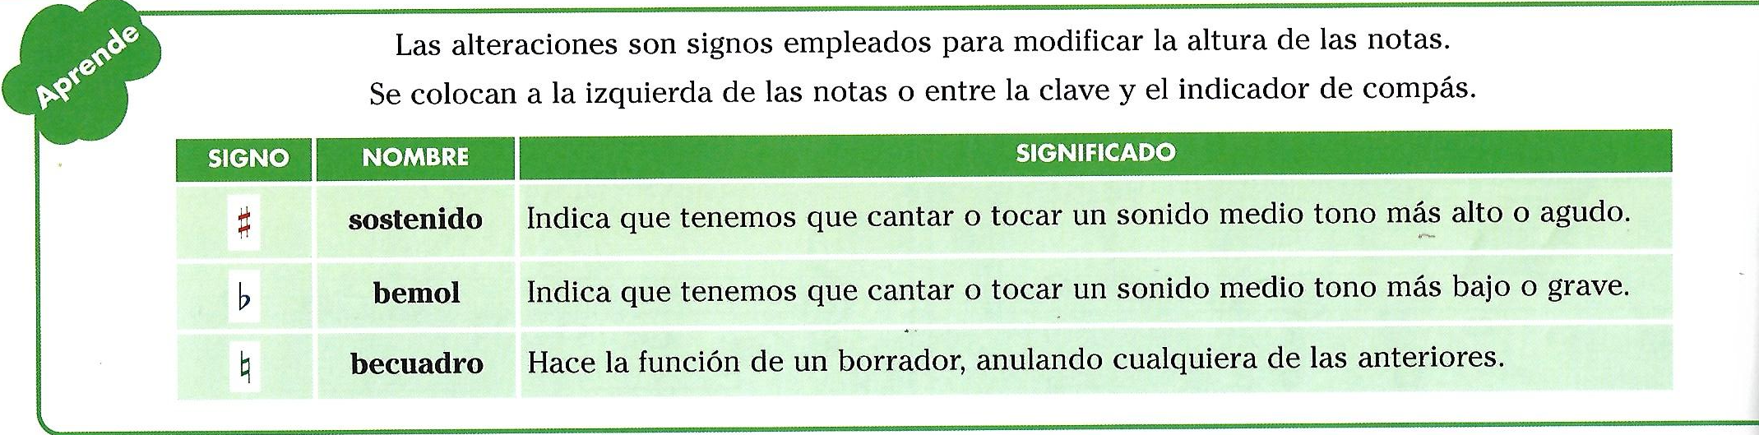

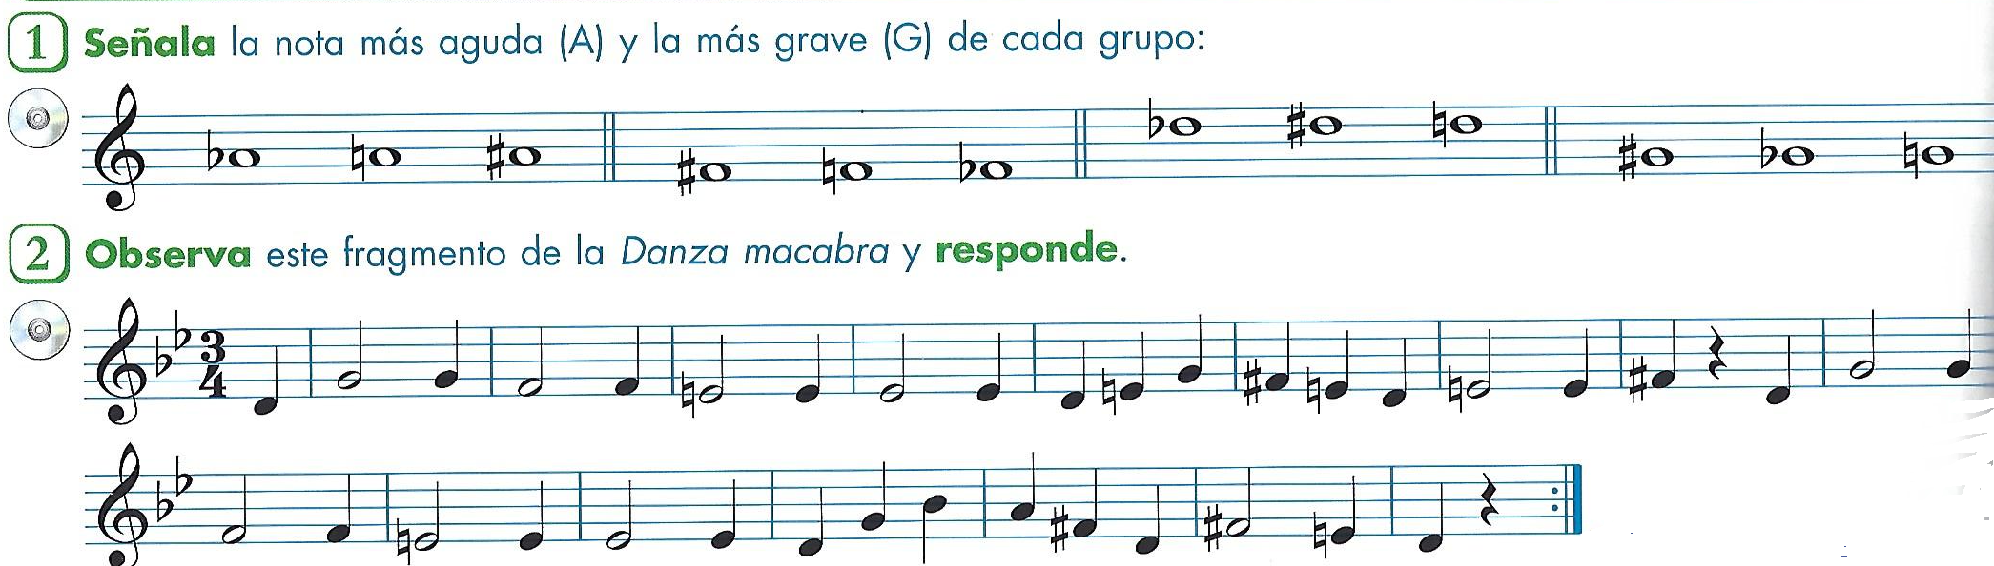

1. Explica el efecto de las siguientes alteraciones: sostenido, bemol y becuadro.
2. Mira los bemoles que aparecen al comienzo de la partitura ¿A qué notas afectan?
3. ¿Qué nota aparece siempre con un sostenido?

3. Clasifica los siguientes intervalos siguiendo el ejemplo.

